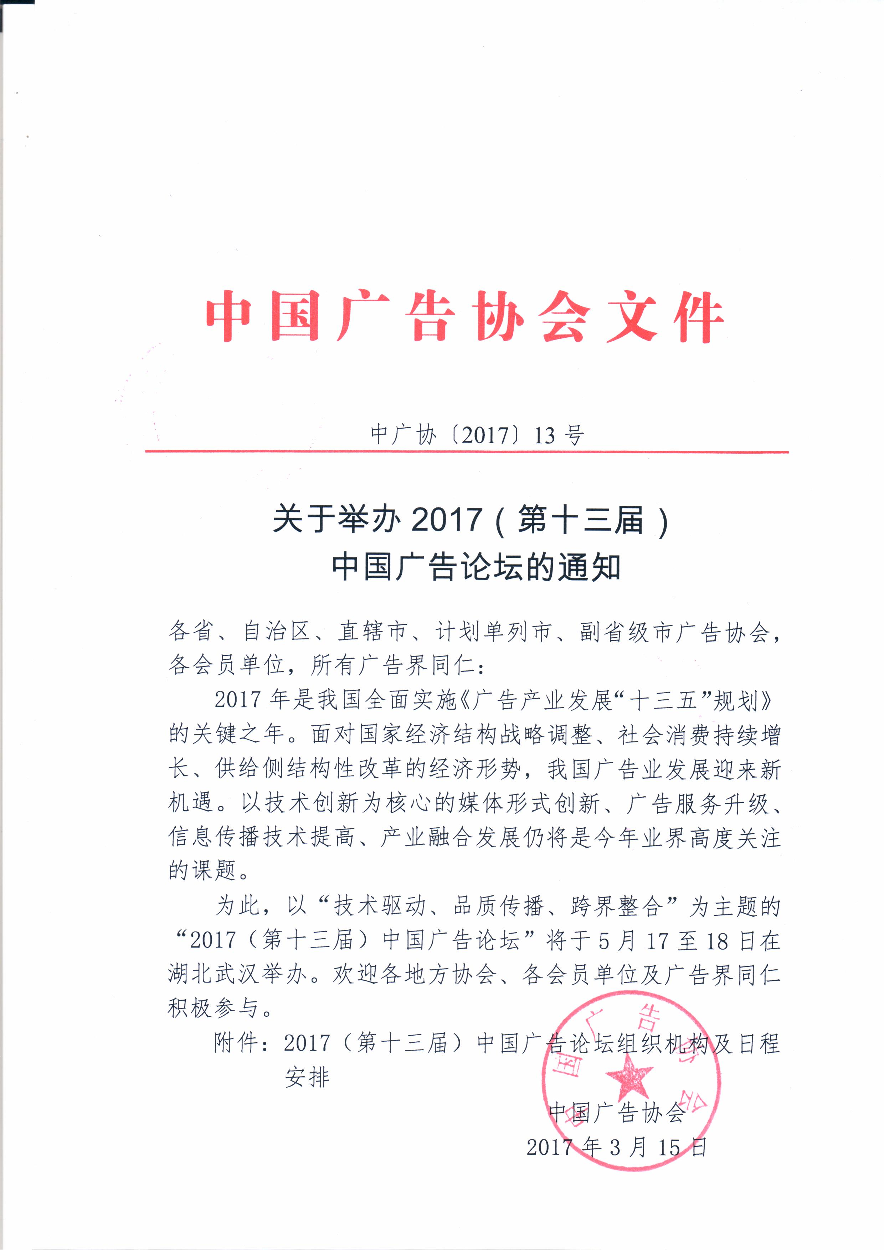

2017（第十三届）中国广告论坛
组织机构及日程安排

2017年5月17-18日 湖北•武汉

中国广告业的“达沃斯会议”
12场专业活动、1000位企业领袖汇聚于此
倾听最新观点、开展商务交流、助力企业发展

指导单位：国家工商行政管理总局
支持单位：湖北省工商行政管理局
主办单位：中国广告协会
协办单位：湖北省广告协会
承办单位：中广协广告信息文化传播有限责任公司
中广托普广告传媒有限公司
媒体支持：中央电视台、湖北电视台、武汉市电视台、中国工商报、湖北日报、《现代广告》、《广告人》、《广告导报》、《中国广告》、《媒介》、《数字营销》、《亚洲户外》、《品牌观察》、新华网、腾讯网、搜狐网、TOP广告网、AD+广告之家网、中华广告网、中国广告网
视频支持：腾讯视频
数据支持：CTR
组委会名单
名誉主席：张国华
主 席：杨洪丰
副 主 席：刘忠学、周玉梅
委 员：姜海清、税 立、刘双舟、陈 刚、陈 永、金国强、梁勤俭、宋照伟、刘 方、刘 杰、张继宏、马京明、路 华、聂振勇
秘 书 长：肖书霞
副秘书长：张 鹰、张文保

论坛主题: 技术驱动、品质传播、跨界整合
邀请参会代表：

各省、自治区、直辖市、计划单列市、副省级市工商局、市场监督管理部门相关领导，广告协会会长、副会长、秘书长、副秘书长，全国主流媒体报社、杂志、网络总编辑、副总编辑、广告部主任（副主任），电视台/电台台长、副台长、广告部主任（副主任），广告公司总经理、副总经理，广告主企业董事长、总经理、副总经理，全国广告相关高校校长（院长）、副校长（副院长）、专业系主任，全国广告产业园相关领导等。

论坛日程安排

（以实际执行为准）

5月16日
08:30-18:00 | 注册报到、领取参会资料
18:00-20:30 | 商务交流：百度中小企业推广计划战略合作签约会

5月17日
第一场  开幕式 | 主持人：杨洪丰 中国广告协会常务副会长
09:00-09:10 | 开幕致辞：张国华 中国广告协会会长
09:10-09:30 | 让广告为消费者服务——国家工商行政管理总局相关领导
第二场  主题演讲 | 主持人：田 涛 百泰信息技术有限公司董事长、资深广告专家
09:30-10:00 | 热点解读—2017中国经济与广告产业发展——杨 禹 央视特约评论员、国家发展与改革委员会城市和小城镇发展中心研究员
10:00-10:30 | 新生与变异，广告技术迷思中的广告创新——丁俊杰 中国传媒大学广告学院院长、国家广告研究院院长
10:30-10:40 | 休 息
10:40-11:00 | 国家品牌计划与内容的融合创新——任学安 中央电视台广告经营中心（确定中）
11:00-11:20 | 让智能创造无限可能——郑子斌 百度集团副总裁
11:20-11:40 | 大数据背景下的未来营销——腾讯公司
11:40-11:50 | 中国中小企业品牌推广计划启动仪式（确定中）
12:00-13:00 | 午 餐
第三场  专场研讨  14:00-15:00 | 组织单位：中央电视台广告经营管理中心（确定中）  研讨主题：国家品牌计划  参与企业:洋河集团、蓝月亮、京东、三人行传媒集团
第四场  主题演讲 | 主持人：金 兴 CTR市场公关部总监
15:00-15:20 | 移动互联时代的消费者消费形态变化——陈 鹏 分众传媒副总裁
15:20-15:40 | 新零售、新营销——沈 威 阿里妈妈CMO
15:40-16:00 | 稳定与异动—广告市场趋势——赵 梅 CTR总裁助理、媒介智讯研究总经理
16:00-16:20 | 整合资源，升级服务，以技术创新推进机场广告发展  ——路 华 北京首都机场广告公司总经理
第五场  专场研讨  16:20-17:20 | 组织单位：科大讯飞股份有限公司  主 讲 人：于继栋 科大讯飞消费者事业群副总裁  研讨主题：人工智能改变数字营销  参与企业（待定）
第六场  商务专场  18:00-20:30 | 财富传媒全国高铁资源战略合作商务交流会

5月18日
第七场  专场研讨09:00-10:00 | 组织单位：腾讯公司  主 讲 人：赵 强 腾讯网络媒体事业群区域拓展部总经理  研讨主题：品效合一的智慧营销新趋势  参与企业：（待定）
第八场  主题演讲 | 主持人：杨同庆 首都经贸大学广告研究所所长、教授
10:00-10:20 | 当营销遇到创意——伦洁莹 Facebook大中华区首席创意官
10:20-10:40 | 兴趣聚合的营销新力量——王雅娟 微博副总裁
10:40-10:50 | 休 息
10:50-11:10 | 内容营销不止是社媒的事儿——蔡 红 巴士在线副总裁
11:10-11:30 | 广告传媒企业的资本模式及上市之路——林德兴 雅仕维传媒集团主席、CEO
11:30-11:50 | 数字家庭媒体的解决方案——孙式良 尼尔森产品群高级总监
12:00-13:00 | 午 餐
第九场  广告主专场  14:00-16:00 | 组织单位：央视市场研究股份公司  主 题：《2017 CTR广告主营销趋势调查》发布会  议程安排：1、报告重要结论和观点解读致辞  2、广告趋势圆桌论坛
第九场  广告主专场  14:00-16:00 | 主 题：2017广告主营销战略沟通会  参与企业：太阳雨、王老吉、圣象、海尔、梦金园等广告主分会会员单位
16:00-16:10 | 休 息
第十场  媒介购买专场  16:10-17:10 | 组织单位：IDG数字媒体集团  主 持 人：高务修 IDG数字媒体集团首席运营官  论坛主题：新传播环境下的媒介策略和购买  参与企业：IDG、电通安吉斯、群邑、实力媒体、蓝标
第十一场  创意专场  17:10-18:00 | 第23届中国国际广告节长城奖、黄河奖获奖作品创意分享会

5月17-18日

中国国际广告节中国优秀广告作品展

2017（第十三届）中国广告论坛参会回执
Company Name 单位名称
Name姓名 Sex性别 □男 □ 女 Position 职务 Mobile手机
Name姓名 Sex性别 □男 □ 女 Position 职务 Mobile手机
Name姓名 Sex性别 □男 □ 女 Position 职务 Mobile手机
Tel 电话 Fax 传真 E-mail 电子邮件
Code 邮编 Address地址
出席身份  及注册费  请在所选类别画“√” | □代表席  3000元/人，中广协会员优惠10% | - 佩戴代表证；②会议期间用餐；③参加论坛组委会安排的各项议程；  ④在大会会刊刊登200字左右的公司简介；⑤在中国广告协会网进行LOGO展示；⑥大会会刊
出席身份  及注册费  请在所选类别画“√” | □贵宾席  5000元/人，中广协会员优惠10% | ①佩戴贵宾代表证；②论坛现场贵宾区按桌签就坐；③在商务交流贵宾席按桌签就坐；④论坛间歇可以在贵宾厅就坐休息；⑤接送站服务；⑥具有代表席享有的所有权益
住宿安排  请在所选项目下面画“√” | 武汉欧亚会展国际酒店：湖北省武汉市东西湖区金银湖路20号，酒店电话：027-88018888  会议住房预订电话：027-83741938  会议住房预定网址：http://forum2017.cnadtop.com  □合住房249元/天/间（含早餐） □ 16日 、 □17日、 □ 18日  □双床房498元/天/间（含双早餐） □ 16日 、 □17日、 □ 18日  □大床房498元/天/间（含单早餐） □ 16日 、 □17日、 □ 18日  □豪华套房938元/天/间（含单早餐）□ 16日 、 □17日、 □ 18日
户 名：中广协广告信息文化传播有限责任公司
账 号：0200092109000011210
开户行：工商银行马连道茶城支行（921）
开具发票单位名称
□普票 |  | □增值税专用发票
地 址：北京市朝阳区西大望路甲12号通惠国际传媒广场2号楼4层

咨询电话：010-53653392（办公室） 传真：010-63405034

联 系 人：李 菲 手机：13718766106 邮箱:583481191@qq.com

网站：http://www.china-caa.org/

此表复印有效，填好后传真或发电子邮件到组委会

